Ústav vied o Zemi SAV v. v. i., Dúbravská cesta 9, 840 05 Bratislava
Vyhlásenie obchodnej verejnej súťaže na predaj trvalo nepotrebného majetku
Ústavu vied o Zemi SAV v.v.i., Dúbravská cesta 9, 840 05 Bratislava, podľa § 33 ods. 6 a 7 zákona č. 243/2017 Z. z. o verejnej výskumnej inštitúcii a o zmene a doplnení niektorých zákonov v znení neskorších predpisov

Ústav vied o Zemi SAV v.v.i., týmto vyhlasuje súťaž o najvhodnejší návrh na uzavretie kúpnej zmluvy, ktorej predmetom bude trvalo nepotrebný majetok – osobný automobil Renault Megane.
Kúpna cena nesmie byť nižšia ako cena obvyklá v danom mieste a čase za rovnaký majetok alebo porovnateľný majetok. Predávajúci odovzdá a kupujúci prevezme predmet kúpy v sídle predávajúceho v čase oznámenom predávajúcim, najskôr ale v deň nasledujúci po dni zaplatenia kúpnej ceny. Vybratý bude ten návrh, ktorý bude obsahovať ponuku najvyššej kúpnej ceny. Koniec lehoty doručovania ponúk je 24.03.2025. Účastník môže požiadať o obhliadku predmetu kúpy mailovou správou doručenou na mailovú adresu: kristian.csicsay@savba.sk.
Model: Renault Megane
VIN: VF1KZ0VD642307088
Zdvihový objem valcov: 1,6 litra
Maximálny výkon motora: 81kW/6000 min⁻¹
Druh paliva: benzín
Druh karosérie: skriňová dodávková
Farba: základná biela
Počet najazdených kilometrov: 223 411 km
Dátum prvého uvedenia do prevádzky: 19.11.2009
Platnosť STK a EK: do 24.08.2025
Výbava: centrálne uzamykanie, imobilizér, elektricky ovládané predné a zadné okná, palubný počítač, automatická dvojzónová klimatizácia, sada zimných pneumatík na oceľových diskoch.
Závady vozidla: na aute bola vyhlásená totálna škoda po strete s divou zverou (zničené sú: kapota, predná maska, ľavý svetlomet, chladič, predné sklo, ľavý predný bok, ľavé spätné zrkadlo, bočné zadné sklo a preliačiny na ľavej zadnej strane vozidla).
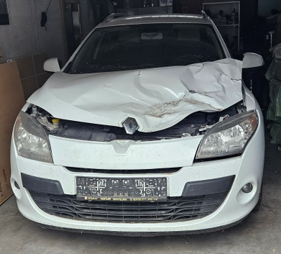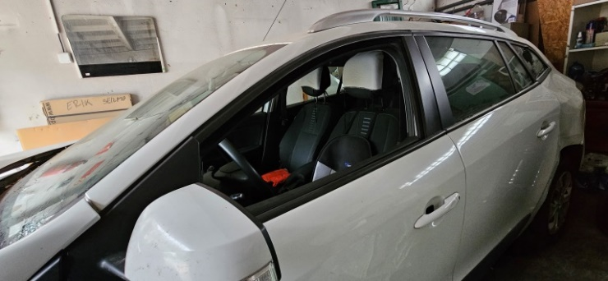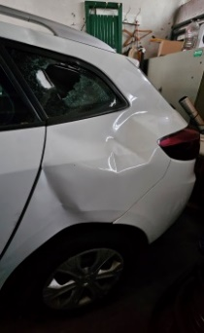
Zostatková cena motorového vozidla: 540,- €

